تمرین ۶ بینایی رنگ

سارا قوام پور

|  |  |  |
| --- | --- | --- |
| اطلاعات گزارش |  | چکیده |
| **تاریخ: ۱۴۰۱/۱۱/۱۷** |  | **در این تمرین با حل مسائل مطرح شده با مفهوم پردازش تصویر رنگی و فضاهای رنگی آشنا می‌شویم و همچنین با مفاهیمی مانند color image quantization و کم کردن تعداد رنگ‌ها در یک تصویر با clustering و انتقال از یک فضای رنگی به فضای ر نگی دیگر آشنا میشویم.** |
| **واژگان كليدي:**  **رنگ**  **rgb**  **hsi**  **quantization**  **فضا های رنگی**  **kmeans** |  |

1-مقدمه[1]

کد های این تمرین با استفاده از کتابخانه cv2 وscikit learn و زبان python پیاده‌سازی شده است.

2- توضیحات فنی تمرینات و تحلیل نتایج

1-2 تمرین ۱-۱-۶

در این تمرین خواسته شده است تا تصویر رنگی لنا را از فضای rgb به فضای hsi منتقل کنیم و کامپوننت های h و s و I نمایش داده شوند.

به این منظور تابع HSI_converter نوشته شده است که به دریافت عکس رنگی, ابتدا کانال‌های رنگی قرمز و سبز و آبی آن را جدا میکند و سپس مقدار هر کانال با تقسیم بر ۲۵۵ نرمال می‌شوند تا بتوان از آن‌ها در فرمول هایی که بیان می‌شوند استفاده کرد.

این تایع طبق فرمول های زیر کامپوننت های hsi را محاسبه میکند:

فرمول محاسبه فام :

$denumerator=\left[1/2\left[R−G+R−B\right]\right]$

$numerator=\left[{\left(R−G\right)}^{2}+\left(R−B\right)\left(G−B\right)\right]$

$θ=arccosine\left[{denumerator}/{numerator}\right]$

$H=θ if B≤G$

$H=360−θ if B>G$

فرمول محاسبه خلوص رنگ:

$S=1−\left(\left(3/{\left(R+G+B\right)}\right) ∗ \left(min\left(R,G,B\right)\right)\right)$

فرمول محاسبه شدت نور:

$I=\left(1/3\right) ∗ \left(R+G+B\right)$

این تابع پس از محاسبه سه مقدار H,S,I آن‌ها را برمیگرداند.

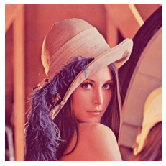شکل ۱) تصویر RGB لنا

نتایج خروجی تابع به صورت زیر است:

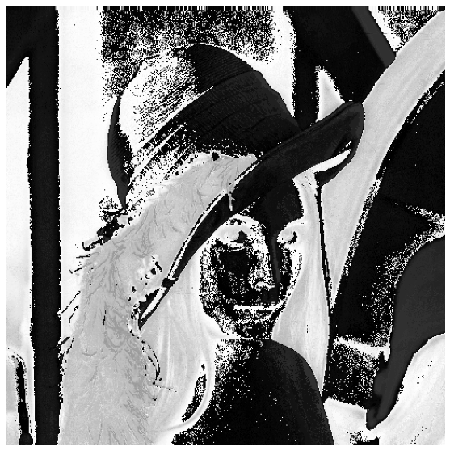شکل ۲) فام رنگ*H* تصویر لنا در فضای hsi

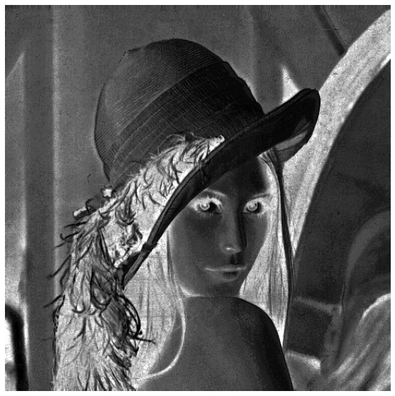شکل ۳) خلوص رنگ S تصویر لنا در فضای hsi

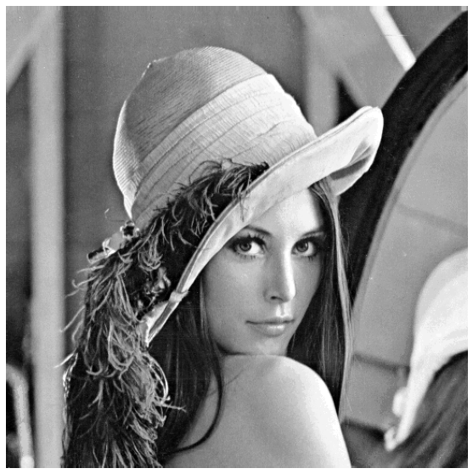شکل ۴) شدت روشنایی I تصویر لنا در فضای hsi

طبق شکل ۱ پشت زمینه لنا و خود صورت و شانه های لنا شامل ش=مقدار زیادی رنگ قرمز هستند و چون رنگ قرمز در فضای hsi با ۰ درجه مشخص می‌شود, مشاهده می‌شود که در شکل ۲ تمام این نواحی سیاه رنگ یا بسیار تیره میباشند که به علت همان ۰ یا همان رنگ قرمز میباشد. همچنین در شکل ۱ مشاهده می‌شود که مقدار قرمزی در موها کمتر است و پر روی کلاه کاملاً رنگی شبیه به آبی تیره دارد و میدانیم در سیستم hsi رنگ‌های دیگر از قرمز درجه بیشتری دارند در نتیجه این نواحی در شکل ۲ همانطور که دیده می‌شوند روشن و هستند به علت درجه حدود ۲۴۰ برای رنگ آبی که به همین دلیل نسبت به نواحی قرمز بسیار روشن‌تر شده است.

در نواحی مانند پوست و پشت زمینه که واضحا رنگ سفید زیادی وجود دارد دنتیجه خلوص کم است باعث شده است تا در شکل ۳ که مربوط به خلوص است این مناطق رنگی تیره داشته باشند. و نواحی مانند موها و قسمت‌هایی از پر کلاه که رنگ‌ها خالص تر هستند و کمتر با سفید ترکیب شده‌اند در شکل ۳ مربوط به خلوص روشن هستند چون این نواحی خلوص بیشتری دارند.

شکل ۴ هم که مربوط به شدت رنگ یا intensity میباشد درواقع نسخه gray scale تصویر میباشد.

**2**-2 تمرین **2**-۱-۶

در این تمرین خواسته شده استد تا سه سیستم رنگ جدید معرفی شود.

1- مدل CIECAM02 : این مدل یک color appearance model است که در سال ۲۰۰۲ ارائه شد.

دو قسمت اصلی از این مدل chromatic adaption transform و معادله های ریاضی این مدل برای محاسبه correlation بین ۶ محور تعریف شده brightness, lightness, colorfulness, chroma, saturation , hue میباشد.

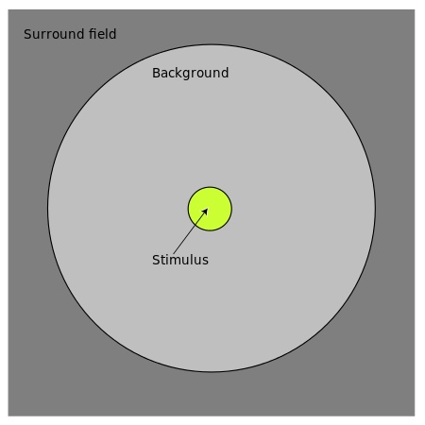شکل ۵) مدل CIECAM02

این الگوریتم برای ورودی خود مقادیر tristmulus از adapting white point و adapting background و surround luminance را در یافت میکند.

CIECAM02 سه surrounding تعریف میکند: average,dim , dark که پارامتر های آن‌ها در عکس پایین مشخص شده است:

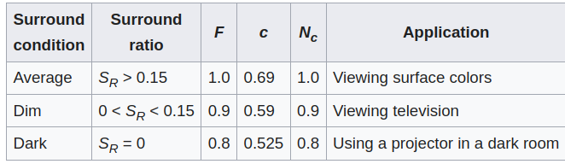شکل ۶) surrounding conditions

مقدار مطلق luminance به صورت زیر است:

$LA={Ew}/π {Yb}/{Yw}$

کاربرد های این مدل هم در شکل ۶ در ستون Application بیان شده است.

2- مدل RYB: یک مدل به معنای قرمز-زرد-آبی میباشد. یک مدل رنگی تفریقی میباشد که در هنر و applied design که در آن‌ها این سه رنگ رنگ‌های اصلی حساب میشوند, کاربرد دارد.

شکل ۷) مدل رنگ RYB

در این مدل سه رنگ قرمز و زرد و آبی رنگ‌های اصلی حساب می‌شوند و رنگ‌های ثانوی در این مدل نارنجی و سبز و بنفش هستند و از ترکیب تمان آن‌ها رنگ سیاه به دست می‌آید. برای تبدیل RGB به RYB هم تنها لازم هست تا رنگ‌های قرمز و سبز و آبی به قرمز و زرد و آبی تبدیل شوند.

هنرمندان از این مدل رنگی استفاده میکنند

3- مدل YIQ: این فضای رنگی در در سیستم‌های تلویزیونی آنالوگ NTSC به صورت عمده در ژاپن و آمریکای شمالی و مرکزی استفاده میشده است.

Y کامپوننتی است برای luma information. کامپوننت های I و Q نشان دهنده chrominance information هستند.

این سیستم از human color-response بهره میگیرد. چشم بیشت ر به تغییرات در رنج آبی-نارنجی حساس است تا رنج سبز-بنفش.

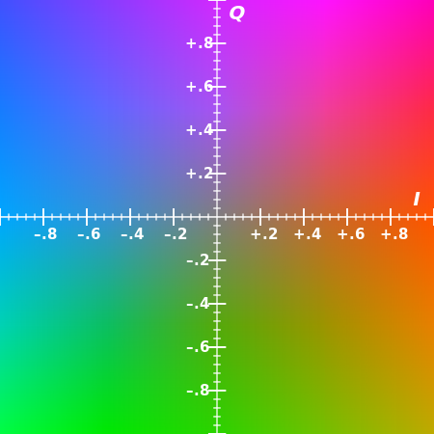شکل ۸) YIQ color space

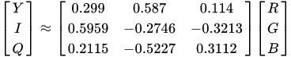شکل ۹) روابط تبدیل RGB به YIQ

**۳**-2 تمرین **۱-۲**-۶

در این تمرین باید colored image quantization را بر روی تصویر لنا به ترتیب با سطوح quantization , به صورت ۸ و ۱۶ و ۳۲ و۶۴ ایجاد کرد و بعد بر وری هر کدام از این تصاویر mse و PSNR آن هارا با تصویر اصلی سنجید. برای PSNR از کتابخانه cv2 استفاده می‌شود و برای mse از تابع mse که در تمرین سری اول مربوط به فصل ۲ بود استفاده شده است.

برای کوانتایز کردن تصاویر ر نگی کافیست تا هر چنل آن‌ها جداگانه کوانتایز شود.

برای این منظور تابع Quantize_colored پیاده‌سازی شده است که عکس ورودی به همراه سطح کوانتایز خواسته شده برای هر سه چنل قرمز و سبز و آبی را دریافت میکند.

هر چنل رنگی به صورت جداگانه توسط تابع Quantize که در تمرین سری اول برای کوانتایز کردن تصاویر خاکستری استفاده شده بود, کوانتایز میشود. در انتها هر کدام از این مولفه ها در جای مخصوص خود در تصویر خروجی کنار هم قرار میگیرند و تصویر به همراه mse و PSNR تصویر با تصویر اولیه به عنوان خروجی داده میشوند.

بررسی نتایج عکس‌های کوانتایز شده با mse و PSNR آن‌ها :

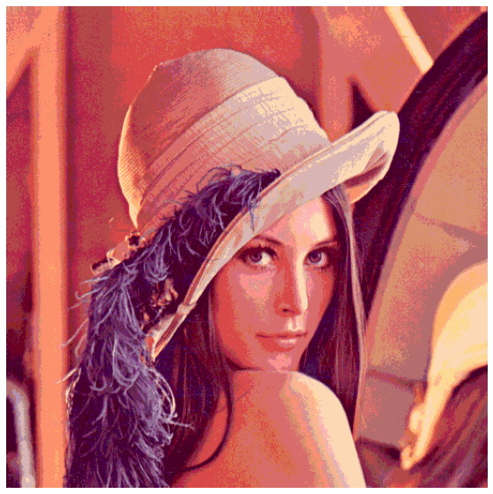شکل ۱۰) تصویر لنا کوانتایز شده با ۸ سطح

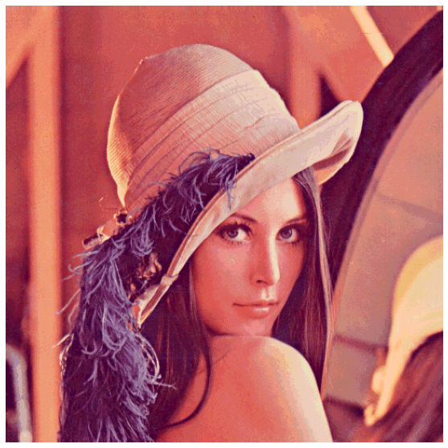شکل ۱۱) تصویر لنا کوانتایز شده با ۱۶ سطح

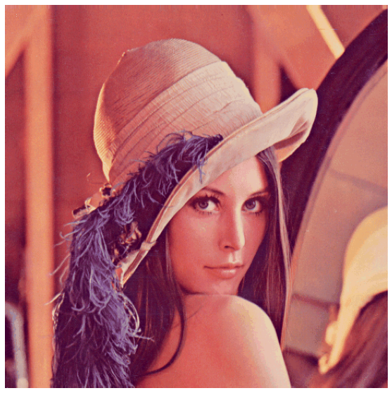شکل ۱۲) تصویر لنا کوانتایز شده با ۳۲ سطح

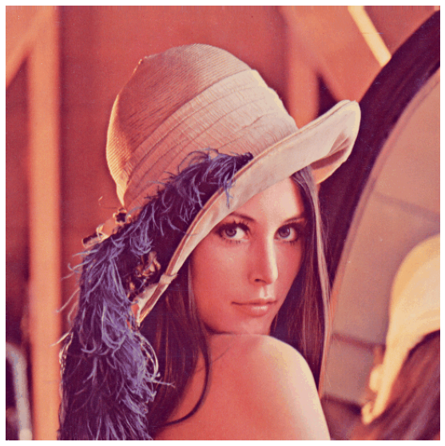شکل ۱۳) تصویر لنا کوانتایز شده با ۶۴ سطح

جدول ۱) جدول بررسی نتایج mse و PSNR برای تصاویر کوانتایز شده لنا با سطوح مختلف

|  |  |  |
| --- | --- | --- |
| PSNR | mse | سطح کوانتایز |
| 26.11 | 74.54 | 8 |
| 33.17 | 13.31 | 16 |
| 36.88 | 13.32 | 32 |
| 46.20 | 1.55 | 64 |

با توجه به شکل ۱۰ که تصویر کوانتایز شده با سطح ۸

میباشد, کیفیت تصویر به طور محسوسی کاهش یافته است.

با توجه به جدول ۱ مشاهده می‌شود که با اضافه کردن سطوح کوانتایز کیفیت تصویر افزایش پیدا کرده است چون از تعداد سطوح ۸ و ۱۶ و ۳۲ و۶۴ , مقدار PSNR به صورت صعودی افزایش پیدا کرده و مقدار MSE نیز که ارور میباشد با عکس اصلی کاهش پیدا کرده است. به این معنا که با افزایش سطوح کوانتایز عکس به عمس اصلی نزدیک‌تر میباشد و اگر تعداد سطوح خیلی کم باشد مانند شکل ۱۰ کیفیت تصویر خراب می‌شود.

شکل‌های ۱۱و ۱۲ و۱۳ که با سطوح بیشتری موانتایز شده‌اند از شکل ۱۰ کیفیت بیشتری دارند.

**۴**-2 تمرین **۲-۲**-۶

در این تمرین خواسته شده است تا دوباره تصویر رنگی لنا کوانتایز شود و نتایج mse و PSNR بررسی شوند اما تفاوتی که این سؤال با سؤال ۱-۲-۶ دارد در این است که در سؤال قبل تعداد سطوح کوانتایز برای هر سه چنل رنگی با هم برابر بود اما در این سؤال خواسته شده است تا چنل قرمز و سبز با ۳ بیت و چنل آبی با ۲ بیت کوانتایز شوند که معنای ۸ سطح کوانتیزیشن برای چنل قرمز و سبز و ۴ سطح کوانتیزیشن برای چنل آبی میباشد.

برای این سؤال از همان تابع Quantize_colored که در سؤال قبل توضیح داده شود استفاده می‌شود با ورودی های عکس رنگی لنا و اعداد ۸ و ۸ و ۴ به ترتیب برا سطوح کوانتیزیشن چنل های قرمز و سبز و ابی.

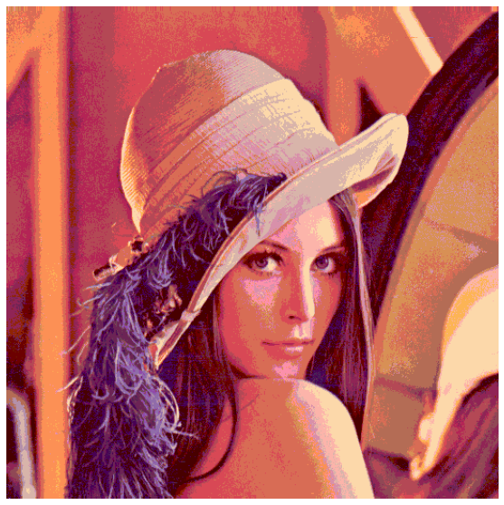شکل ۱۴) تصویر کوانتایز شده لنا با سطوح کوانتیزیشن ۸ و ۸ و ۴ به ترتیب برای چنل های قرمز و سبز و آبی

مقدار mse برای شکل ۱۴ با توجه به تصویر لنا اصلی مقدار ۷۵.۹۷ و مقدار PSNR برابر با ۲۲.۵۶ میباشد.

با توجه به مقادیر جدول ۱ مشاهده می‌شود که با سطوح کوانتیزیشن ۸ و ۸ و ۴ برای چنل های قرمز و سبز و آبی بیشترین mse و کمترین PSNR نسبت به دیگر مقادیر جدول ۱, دارد. همچنین دیده می‌شود که نتیجه این کوانتیزیشن که در شکل ۱۴ آمده است به شدت با تصویر اصلی تفاوت دارد و بی کیفیت است. شکل ۱۴ بدترین کیفیت را در بین شکل‌های کوانتایز شده ۱۰تا ۱۴ دارد.

**۵**-2 تمرین **۳-۲**-۶

در این تمرین خواسته شده است تا تصویر رنگی baboon را با ۳۲ و ۱۶ و ۸ رنگ نشان دهیم و mse را برای این تصاویر محاسبه کنیم.

درواقع عملی که این سؤال میخواهد این است که تعداد کل رنگ‌ها را به طور مثال به ۳۲ رنگ کاهش دهد. این مسأله color quantizaion را میتوان با کمک گرفتن از روش‌های خوشه بندی حل کرد به این صورت که با آموزش دادن یک مدل خوشه بندی مانند kmeans بر روی عکس, الگوریتم عکس را بخش بندی و segment میکند و چنانچه تعداد خوشه هارا به الگوریتم kmeans ۳۲ و ۱۶ و ۸ رد کنیم, این الگوریتم هر بار ۳۲ و ۱۶ و ۸ کلاستر را پیدا مکیند یا به عبارتی تصویر را به ۳۲ و ۱۶ و ۸ بخش سگمنت میکند که به معنای ۳۲ و ۱۶ و ۸ رنگ شدن تصویر است که خواسته این مسأله است.

تابع safe_rgb مراحل توضیح داده شده را انجام میدهد. این تابع برای ورودی عکس بابون رنگی و تعداد رنگ‌هایی که میخواهیم در انتها تصویر شامل این تعداد رنگ (تعداد خوشه ها) باشد را دریافت میکند.

این تابع ابتدا یک اینستنس از kmeans موجود در کتابخانه scikit learn میسازد. چون kmeans این کتابخانه باید داده که میخواهد خوشه بندی کند ۲ بعدی باشد و عکس ۳ بعدی است, عکس را reshape میکنیم به گونه‌ای که دایمنشن اول آن حاصلضرب طول و عرض تصویر باشد و دایمنشن دوم آن به تعداد چنل های رنگی که ۳ است باشد.

Kmeans را برروی این عکس تغییر سایز یافته اجرا میکنیم و با تابع های آماده این کتابخانه لیبل ها ی نتایج برای هر یک از پیکسل ها و centroid های نتیجه خوشه بندی را دریافت می کنیم.

با یک حلقه روی labels پیمایش میکنیم و برای هر پیکسل با استفاده از لیبل آن, centroid را که به آن تلق دارد را پیدا کرده و مقدار این centroid را به جای رنگ سابق این پیکسل قرار میدهیم.

در انتها عکس سگمنت شده و mse آن و عکس اصلی به عنوان خروجی این تایع برگردانده میشوند.

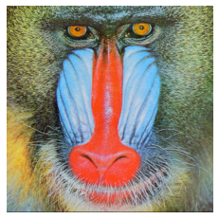شکل ۱۵) تصویر Baboon رنگی

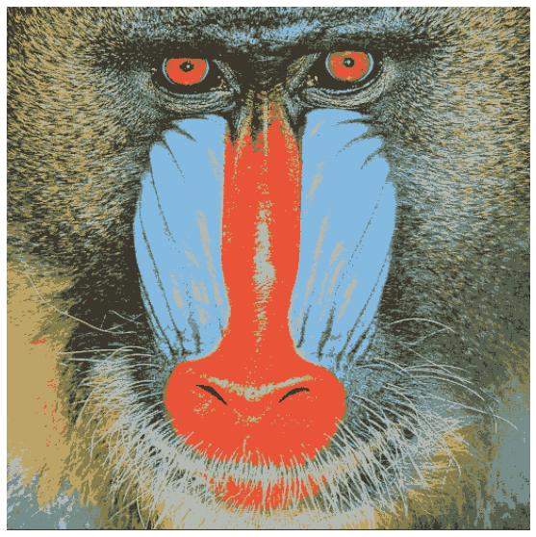شکل ۱۶) تصویر بابون نشان داده شده یا ۸ رنگ

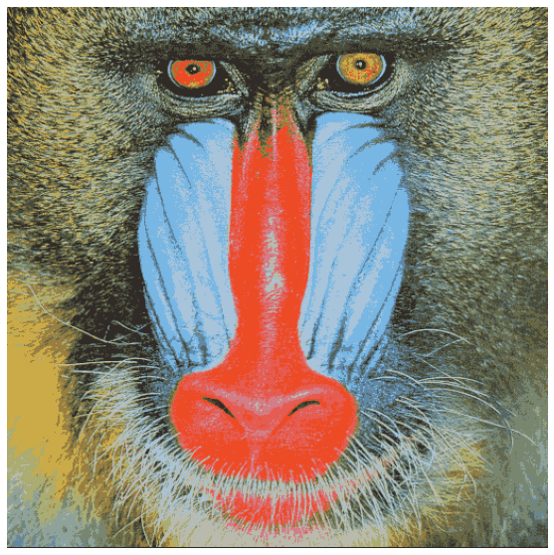شکل ۱۷) تصویر بابون نشان داده شده با ۱۶ رنگ

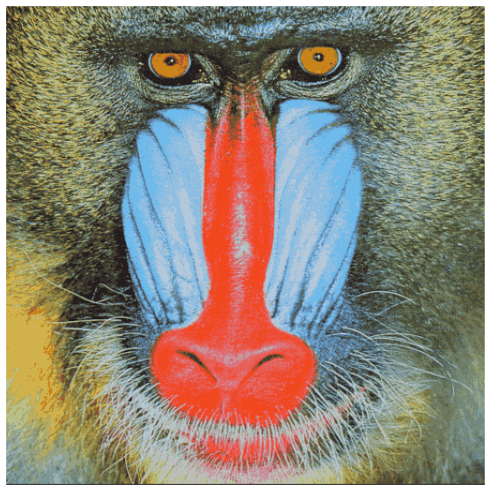شکل ۱۸) تصویر بابون نشان داده شده با ۳۲ رنگ

جدول ۲) جدول نتایج mse برای نشان دادن تصویر بابون با تعداد رنگ های متفاوت

|  |  |
| --- | --- |
| mse | تعداد رنگ |
| 86.48 | ۸ |
| 77.66 | ۱۶ |
| 66.92 | ۳۲ |

شکل ۱۶ که تصویر سگمنت شده به ۸ رنگ شکل ۱۵ هست دیده می‌شود که در ناحیه آبی رنگ تنوع رنگی کمتری دارد و با یگ نشان داده شده است و در ناحیه موهای پایین سمت چپ همه موها با یه رنگ مشخص شده در حالی که این موها پایین سمت چپ تصویر در شکل ۱۵ چند رنگ هستند. شکل‌های ۱۷ و ۱۸ تعداد رنگ‌های بیشتری از شکل ۱۶ دارند.

با توجه به جدول ۲ نیز مشاهده می‌شود که شکل ۱۸ که بیشترین تعداد رنگ را دارد کمترین ارور را دارد و از همه بیشتر به شکل اصلی شماره ۱۵ نزدیک است که نشان میدهد با کمتر شدن تعداد رنگ‌ها در تصویر ارور افزایش میابد.

۳-**کد تمرینات**

1. * ghavams2001@gmail.com